Тема: Русская народная сказка

« Заюшкина избушка»

Материалы и оборудование:

Иллюстрации к сказке «Лиса и заяц», игрушки – лиса, заяц, петух, сундучок с загадками.

Ход

- У меня есть сундучок. Он не простой, большой, красивый, волшебный..А в нем что то лежит.

- Чтобы это узнать, надо загадку отгадать.

- Всех зверей она хитрей .Шуба рыжая на ней.

- Лиса.

-Какая красивая, рыжая, хвост пушистый.

- А это кто?

Он любитель грызть морковку,

Есть капусту очень ловко,

Скачет он то тут, то там,

По полям и по лесам,

Серый, белый и косой,

Кто, скажите ,он такой?

- Заяц (ответ).

- Беленький, пушистый с большими длинными ушами.

- А вот последняя загадка.

Кто рано встает,

Ку-ка-ре-ку поет,

На макушке красный гребешок,

Кто, скажите, это?...

- Петушок( ответы ).

Чтение сказки. Во время чтения – показ иллюстраций по сюжету сказки.

- А в нашей сказке зайчик тоже веселый был? Что с ним случилось?

- Лиса его выгнала из своей избушки (грустный, плачет) – ответы детей;

- А лиса хорошо или плохо поступила, когда выгнала зайчика?

- Плохо ( она злая, совсем не добрая) – ответы детей;

- А зайчик смог ее потом выгнать?

- Нет, испугался ( трусливый);

- А кто ему помог?

- Петушок (он храбрый)

- Он выручил зайчика?

- Да, петушок поступил хорошо, он добрый

- А кто еще пытался ему помочь, но так и не смог?

- Волк, медведь, бык – они сильные, но трусливые;

- А петушок храбрый – прогнал лису !

- И зайчик вернулся в свой домик. (Веселый, радостный)

- И стали они жить да поживать и добра наживать!

**Русская народная сказка "Заюшкина избушка"**

[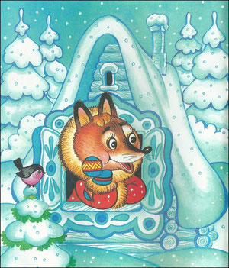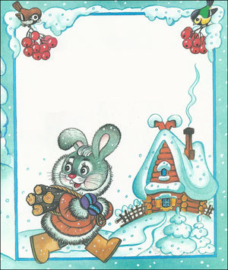](javascript:;)

 Жили-были лиса и заяц. У лисы была избушка ледяная, а у зайца - лубяная. Пришла весна-красна - у лисы избушка растаяла, а у зайца стоит по-старому.

 Вот лиса и попросилась у него переночевать, да его из избушки и выгнала.

[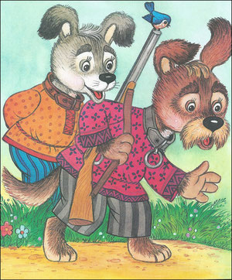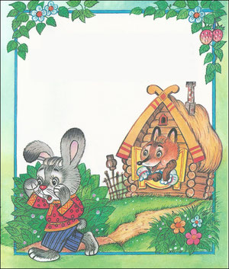](javascript:;)

 Идёт зайчик, плачет.

 Ему навстречу собака: "Тяф, тяф, тяф! Что, зайчик, плачешь?" - "Как мне не плакать? Была у меня избушка лубяная, а у лисы ледяная, попросилась она ко мне ночевать, да и выгнала". - "Не плачь, зайчик! Я твоему горю помогу".

[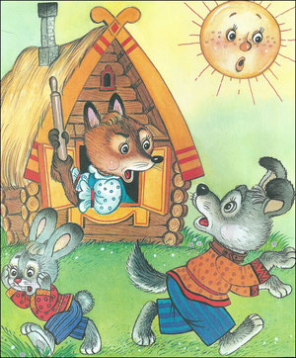](javascript:;)

 Подошли они к избушке. Собака забрехала: "Тяф, тяф, тяф! Поди, лиса, вон!" А лиса им с печки: "Как выскочу, как выпрыгну, пойдут клочки по закоулочкам!" Собака испугалась и убежала.

[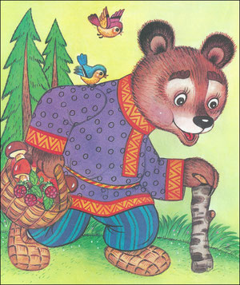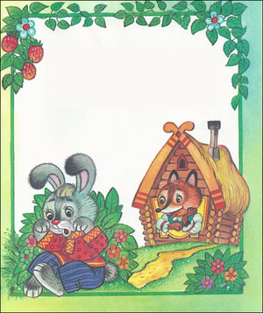](javascript:;)

 Зайчик опять идёт, плачет. Ему навстречу медведь: "О чём, зайчик, плачешь?" - "Как мне не плакать? Была у меня избушка лубяная, а у лисы ледяная, попросилась она ночевать, да и выгнала." - "Не плачь, я твоему горю помогу".

[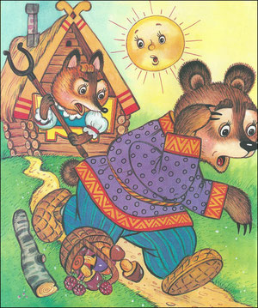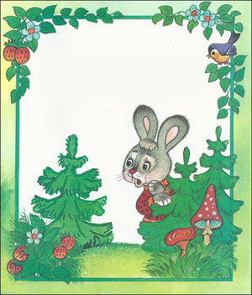](javascript:;)

 Подошли они к избушке. Медведь как зарычит: "Поди, лиса, вон!" А лиса им с печи: "Как выскочу, как выпрыгну, пойдут клочки по закоулочкам!" Медведь испугался и убежал.

[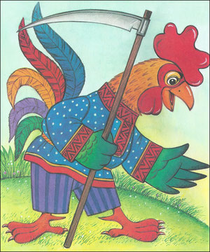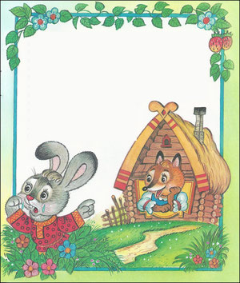](javascript:;)

 Идёт опять зайчик, плачет пуще прежнего. Ему навстречу петух: "Ку-ка-ре-ку! О чём, зайчик, плачешь?" - "Как мне не плакать? Была у меня избушка лубяная, а у лисы ледяная, попросилась она ночевать, да меня и выгнала". - "Пойдём, я твоему горю помогу". - "Нет, петух, не поможешь. Собака гнала - не выгнала, медведь гнал - не выгнал, и тебе не выгнать". - "Нет, выгоню!" Подошли они к избушке. Петух сапогами затопал, крыльями захлопал: "Ку-ка-ре-ку! Несу косу на плечи, хочу лису посечи. Ступай, лиса, вон!"

[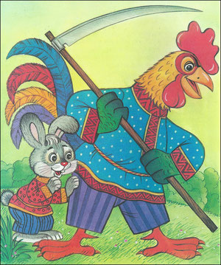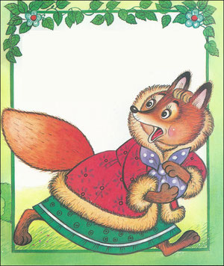](javascript:;)

 Лиса услыхала, испугалась и говорит: "Обуваюсь..." Петух опять: "Ку-ка-ре-ку! Несу косу на плечи, хочу лису посечи. Ступай, лиса, вон!" Лиса опять говорит: "Одеваюсь..." Петух в третий раз: "Ку-ка-ре-ку! Несу косу на плече, хочу лису посечи. Ступай, лиса, вон!" Лиса выскочила из избушки и убежала в лес. И стал зайчик опять жить-поживать в лубяной избушке.

**Подвижная игра**

Я ладошками взмахну, вас в зайчишек превращу.

Были ребятишками, станьте вы зайчишками!

Встаньте, зайки, улыбнитесь! Выше, выше подтянитесь!

Ну-ка, плечи распрямите, поднимите, опустите.

Влево, вправо повернулись, лап коленями коснулись.

Сели, встали, сели, встали и на месте поскакали.

- Были вы зайчишками – станьте ребятишками.